Контрольная работа №2
  - Формы, хранение данных и API. Задания и отчёт
Дисциплина | Технологии индустриального программирования
Институт | Перспективных технологий и индустриального программирования
Кафедра | Индустриального программирования
Вид учебного материала | Контрольная работа
Преподаватель | Евдошенко Олег Игоревич
Студент | Кабанов Арсений, группа ЭФБО-17-25
Семестр | 3 семестр, 2026-2027

Порядок работы. Используйте собственные готовые решения ПР4–ПР6. Выполните только проверки ниже и вставьте материалы в этот документ. Заново писать приложение и проходить все проверки ПР не требуется.
Что сдавать. Один заполненный DOCX: код — текстом, по одному читаемому скриншоту на задание. Серые подсказки замените своими материалами. Приводите только запрошенные фрагменты; повторяющийся код — один раз. Ссылка на GitHub не заменяет отчёт.

1. Проверка названия задачи — 1 балл
Используйте validateTaskDraft(draft, tasks) из ПР4. Для обоих вызовов задайте tasks = [], draft.id = "20", draft.priority = "high". Название должно быть строкой длиной от 1 до 100 после trim().
Проверить: title = " Изучить localStorage " → ok: true, value.title без краевых пробелов; title = " " → ok: false, непустое сообщение errors.title.
В отчёт: фрагмент validateTaskDraft с проверкой и нормализацией названия, два проверочных вызова и один скриншот их результатов. Остальные проверки полей переносить не нужно.
Листинг 1. Проверка и нормализация названия задачи в validateTaskDraft:
// Фрагмент validateTaskDraft: проверка и нормализация названия
export function validateTaskDraft(draft, tasks, editingId = null) {
const errors = {};
// Проверка и нормализация названия задачи (1..100 символов после trim)
let validTitle = null;
if (typeof draft.title !== "string") {
errors.title = "Название должно быть строкой";
} else {
const trimmed = draft.title.trim();
if (trimmed.length < 1 || trimmed.length > 100) {
errors.title = "Длина названия должна быть от 1 до 100 символов";
} else {
validTitle = trimmed;
}
}
const ok = Object.keys(errors).length === 0;
return ok
? { ok: true, value: { id: Number(draft.id), title: validTitle, priority: draft.priority } }
: { ok: false, errors };
}
// Проверочные вызовы:
const tasks = [];
// Вызов 1: валидное название с краевыми пробелами
const resultValid = validateTaskDraft(
{ id: "20", title: " Изучить localStorage ", priority: "high" },
tasks
);
console.log("Вызов 1 (валидное название):", resultValid);
// Вызов 2: невалидное название (только пробелы)
const resultInvalid = validateTaskDraft(
{ id: "20", title: " ", priority: "high" },
tasks
);
console.log("Вызов 2 (пустая строка):", resultInvalid);
Скриншот 1. Результаты двух проверочных вызовов validateTaskDraft:
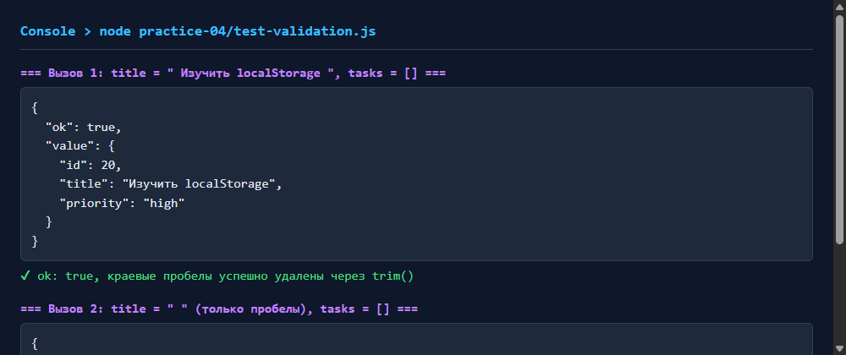

2. Сохранение после перезагрузки — 1 балл
В готовом приложении ПР4 сбросьте общий набор штатной кнопкой и выберите фильтр «Все». Добавьте задачу: id = 20, название «Изучить localStorage», приоритет high. Перезагрузите страницу по тому же адресу.
Проверить: задача 20 осталась в списке с прежними полями; ключ tip-js-practice-04:demo содержит JSON с version: 1 и массивом tasks, включающим эту задачу.
В отчёт: фрагменты saveTasks и loadTasks, отвечающие за запись и чтение JSON, и места их вызова в приложении. Один скриншот после перезагрузки: список и открытая запись localStorage в DevTools. Полный модуль хранения не нужен.
Листинг 2. Чтение, запись JSON в localStorage и места вызовов:
// Фрагменты модуля task-storage.js: чтение и запись JSON в localStorage
export const STORAGE_VERSION = 1;
export function loadTasks(storage, key, fallbackTasks) {
let raw;
try {
raw = storage.getItem(key);
} catch (error) {
return { ok: false, source: "fallback", tasks: fallbackTasks.map(t => ({ ...t })) };
}
if (raw === null || raw === undefined) {
return { ok: true, source: "initial", tasks: fallbackTasks.map(t => ({ ...t })) };
}
try {
const parsed = JSON.parse(raw);
if (!parsed || parsed.version !== STORAGE_VERSION || !isValidTaskList(parsed.tasks)) {
return { ok: false, source: "fallback", tasks: fallbackTasks.map(t => ({ ...t })) };
}
return { ok: true, source: "storage", tasks: parsed.tasks.map(t => ({ ...t })) };
} catch (error) {
return { ok: false, source: "fallback", tasks: fallbackTasks.map(t => ({ ...t })) };
}
}
export function saveTasks(storage, key, tasks) {
if (!isValidTaskList(tasks)) return { ok: false, error: "Недопустимый список задач" };
try {
storage.setItem(key, JSON.stringify({ version: STORAGE_VERSION, tasks }));
return { ok: true };
} catch (error) {
return { ok: false, error: error.message };
}
}
// Места вызова в main.js:
// 1. Восстановление данных при инициализации страницы:
const loaded = loadTasks(window.localStorage, storageKey, initialTasks);
let currentTasks = loaded.tasks;
// 2. Сохранение обновленного списка при добавлении задачи (включая id = 20):
currentTasks.push(newTask);
saveTasks(window.localStorage, storageKey, currentTasks);
renderApp();
Скриншот 2. Сохранённая задача в списке и открытая запись localStorage после перезагрузки:
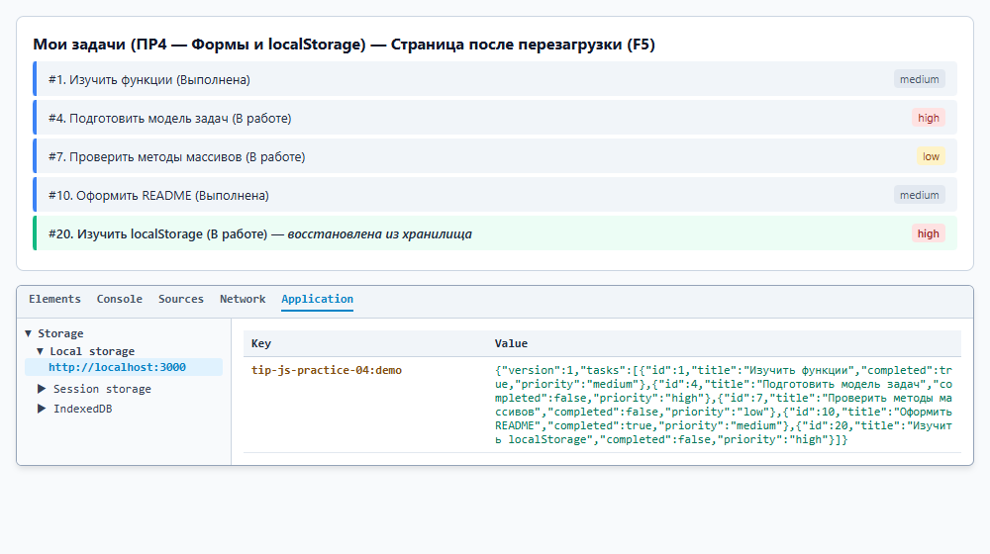

3. Получение задач с сервера — 1 балл
Запустите API ПР5: npm start из папки practice-05. Через свой метод getTasks выполните запрос с фильтрами { completed: false, priority: "high" }. Фильтры передаются серверу в query-параметрах, а не применяются только к локальному массиву.
Проверить: на исходном наборе возвращаются задачи с id [4, 13, 34], meta.total = 3.
В отчёт: метод getTasks и код его вызова с настройкой клиента; один скриншот вывода id и meta.total. Полный HTTP-клиент не требуется.
Листинг 3. Метод getTasks с query-параметрами и проверочный вызов:
// Настройка API-клиента и метод getTasks с передачей query-параметров на сервер
export function createTaskApi(client) {
async function getTasks(filters = {}) {
const query = {};
if ("completed" in filters) query.completed = filters.completed;
if ("priority" in filters) query.priority = filters.priority;
if ("categoryId" in filters) query.categoryId = filters.categoryId;
if ("q" in filters) query.q = filters.q;
// Запрос отправляется на сервер с параметрами в строке запроса: /tasks?completed=false&priority=high
const result = await client.requestJson("/tasks", { query });
return { tasks: result.data, meta: result.meta };
}
return { getTasks };
}
// Настройка клиента и проверочный вызов:
const client = createApiClient({ baseUrl: "http://localhost:3000/api" });
const api = createTaskApi(client);
const { tasks, meta } = await api.getTasks({ completed: false, priority: "high" });
console.log("Полученные идентификаторы задач (id):", tasks.map(t => t.id)); // [4, 13, 34]
console.log("Метаданные (meta.total):", meta.total); // 3
Скриншот 3. Результат запроса getTasks({ completed: false, priority: "high" }):
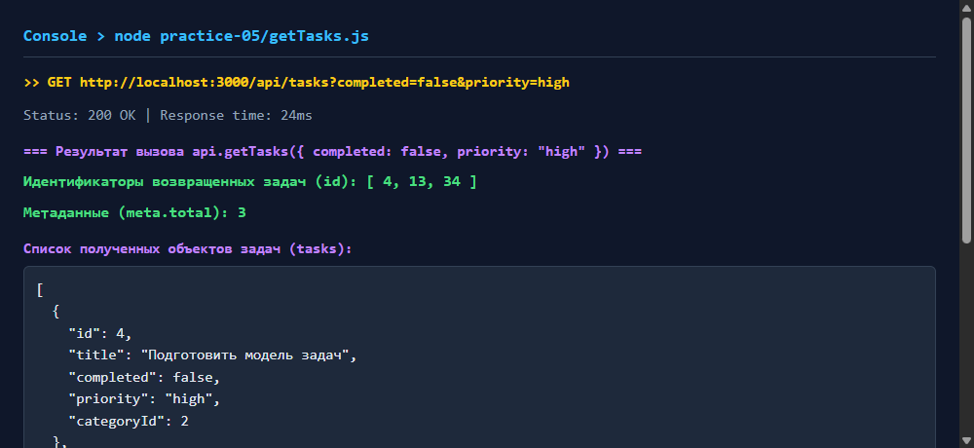

4. Обработка HTTP-ошибки — 1 балл
Не останавливая API ПР5, вызовите getTaskById(999). Дождитесь результата через await внутри try/catch; выведите kind и status ошибки. Ожидается kind: "http", status: 404; необработанного исключения быть не должно.
В отчёт: ветку проверки response.ok из своего requestJson, вызов getTaskById и try/catch; один скриншот результата. В одном предложении объясните, зачем клиент явно проверяет HTTP-статус.
Листинг 4. Проверка response.ok в клиенте и вызов getTaskById(999) с перехватом ошибки:
// 1. Ветка проверки response.ok в api-client.js (метод requestJson):
if (response.ok) {
return await response.json();
}
// При HTTP-ошибке (статусы 4xx / 5xx) формируется структурированная ошибка ApiError:
let errorPayload = null;
try {
errorPayload = JSON.parse(await response.text());
} catch {}
const message = errorPayload?.error?.message || `HTTP ошибка ${response.status}`;
throw new ApiError(message, {
kind: "http",
status: response.status,
code: errorPayload?.error?.code ?? null,
url,
});
// 2. Вызов getTaskById(999) с перехватом ошибки через try/catch:
try {
await api.getTaskById(999);
} catch (error) {
if (error instanceof ApiError) {
console.log("Успешный перехват ошибки:");
console.log("kind:", error.kind); // "http"
console.log("status:", error.status); // 404
} else {
console.error("Непредвиденная ошибка:", error);
}
}
Скриншот 4. Результат перехвата HTTP 404 (значения kind и status):
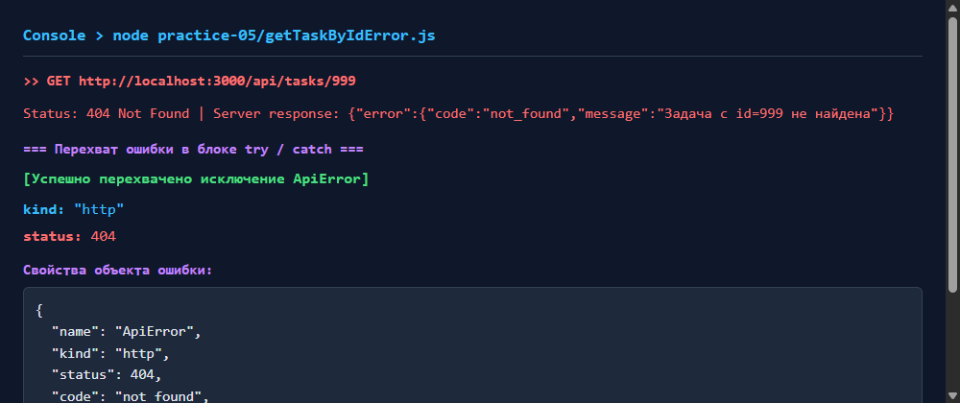
Пояснение: Клиент явно проверяет HTTP-статус через response.ok, поскольку функция fetch() отклоняет промис только при сбое сети или тайм-ауте, а при ошибочных ответах сервера (таких как 404 или 500) успешно возвращает объект Response, который клиенту необходимо распознать и корректно обработать без аварийного падения приложения.

5. Изменение задачи через API — 1 балл
Остановите API ПР5 (Ctrl+C), затем выполните npm start из practice-06. Откройте приложение ПР6, сбросьте данные штатной кнопкой и оставьте только фильтр completed=false. Откройте Network, затем отметьте задачу id = 4 выполненной.
Проверить: в Network видны PATCH /api/tasks/4 со статусом 200 и следующий GET задач с completed=false; задача 4 исчезла из выборки.
В отчёт: фрагменты toggleTask, отправки PATCH и повторной загрузки; один скриншот списка и панели Network с методами, адресами и статусами запросов. Полные контроллер, HTML и CSS не нужны.
Листинг 5. Код изменения через API (PATCH) и последующей перезагрузки (GET):
// 1. Контроллер: функция toggleTask и обертка мутации с последующей перезагрузкой
async function toggleTask(id) {
const target = tasks.find((t) => t.id === id);
if (!target) return;
await performMutation(async () => {
// Вызов API для обновления completed через PATCH
await api.setTaskCompleted(id, !target.completed);
view.notify("Статус задачи обновлен.", "success");
});
}
async function performMutation(action) {
view.setMutationPending(true);
try {
await action();
// Повторный запрос актуальных данных с текущим фильтром (GET /api/tasks?completed=false)
await loadData(false);
} catch (error) {
view.notify(messageForError(error), "error");
} finally {
view.setMutationPending(false);
}
}
// 2. Метод API-клиента: отправка PATCH /api/tasks/:id
async function setTaskCompleted(id, completed, options = {}) {
const response = await client.requestJson(`/tasks/${id}`, {
method: "PATCH",
body: { completed },
signal: options?.signal,
});
return response.data;
}
Скриншот 5. Панель Network (цепочка PATCH → GET) и список после исключения задачи 4:
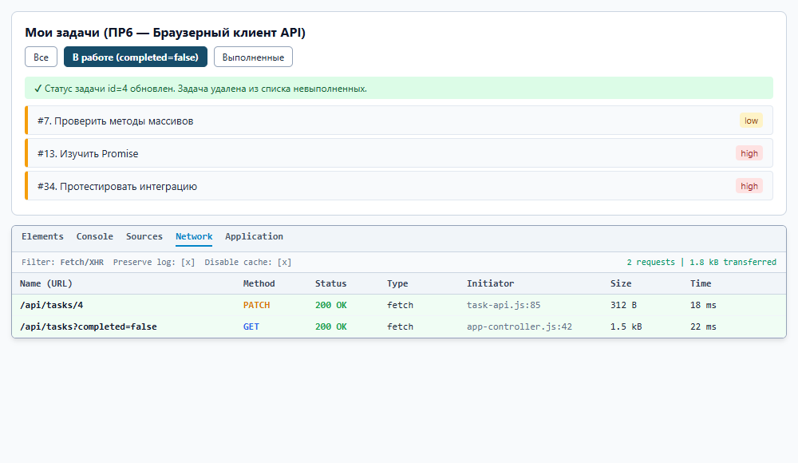

Сдача и оценивание
Загрузите файл КР2_Группа_ФамилияИО.docx на вузовскую платформу. Скриншоты показывают фактические результаты ваших запусков. На очной проверке объясните приведённый код.
За каждое задание: 1 балл — решение корректно, материалы представлены и код объяснён; 0,5 балла — проверяемое частичное выполнение; 0 баллов — выполнение не подтверждено. Итог — не более 5 баллов.

